**Namık Kemal Üniversitesi**

**Sağlık Hizmetleri Meslek Yüksekokulu**

**Yaşlı Bakımı Ilke ve Uygulamaları-IV**

**Dersleri Uygulama Formu**

MADDE 1: Öğrenciler uygulamaya çıktıkları iş yerlerinin çalışma, iş koşulları ile disiplin ve iş emniyetine ilişkin kurallarına uymalıdır.

MADDE 2: Öğrenciler uygulama alanlarında öğrenci disiplin yönetmeliğine uygun hareket etmelidir.

MADDE 3: Öğrenciler uygulama süresince iş yerlerindeki eğitici personel gözetiminde çalışacaklardır.

MADDE 4: Öğrencilerin teorik derslerin %70 ine ders uygulamaları ve laboratuarların %80 ine devamları zorunludur. Sağlık raporu alınması devam zorunluluğunu ortadan kaldırmaz.

MADDE 5: Öğrenciler belirlenen uygulama yerleri kapsamında; dersten sorumlu öğretim elemanları/ üyelerinin bilgisi olmadan yer değişikliği yapamayacaktır. Belirtilen saat ve günlerde gidecek yer ve gün değişikliği yapamayacaklardır. 15 dk’ dan fazla geç gelmeleri devamsızlık nedeni sayılacaktır. Uygulama Alanlarında tutulan geldiği gün imzaları ile teslim ettikleri form tutmadığında uygulamadan başarısız sayılacaklardır**.**

MADDE 6: Öğrenciler uygulama alanlarında Müdürlük tarafından belirlenen kıyafetlere uymak zorundadırlar.

MADDE 7: Öğrenciler uygulama kapsamında kendilerine verilen araştırma, ödev, sunum ve raporları zamanında teslim etmeleri gerekmektedir. **Formlar el yazısı ile doldurulacaktır.** Dosyalanarak teslim edilecektir. Belirtilen tarih de teslim edilemeyen dosyalar başarısız sayılacaktır. Teslim tarihi teslim tarihinden 15 gün önce duyurulacaktır.

MADDE 8: Uygulama hükümlerinin yürütülmesi dersi yürütmekle yükümlü olan ilgili öğretim elemanları tarafından takip edilecektir.

MADDE 9: Kurallara uymayan öğrenciler uygulamalı derslerden başarısız sayılacaklardır.

AD- SOYAD:

OKUL NO :

İMZA :

Devam devamsızlık listesi

|  |  |  |  |  |  |
| --- | --- | --- | --- | --- | --- |
|  | Tarih | Uygulama birimi | Geliş  08:30  İmza | Çıkış  17:15  İmza | Birim Sorumlusu  Ad-soyad  İmza |
| 1 |  |  |  |  |  |
| 2 |  |  |  |  |  |
| 3 |  |  |  |  |  |
| 4 |  |  |  |  |  |
| 5 |  |  |  |  |  |
| 6 |  |  |  |  |  |
| 7 |  |  |  |  |  |
| 8 |  |  |  |  |  |
| 9 |  |  |  |  |  |
| 10 |  |  |  |  |  |
| 11 |  |  |  |  |  |
| 12 |  |  |  |  |  |
| 13 |  |  |  |  |  |
| 14 |  |  |  |  |  |

YAŞLI BAKIMI PROGRAMI 2015-2016 EĞİTİM ÖĞRETİM GÜZ YARIYILI YAŞLI BAKIMI İLKE VE UYGULAMALARI II-IV UYGULAMA TAKİP ÇİZELGESİ

ÖĞRENCİNİN ADI-SOYADI : TARİH : BİRİMİ : ÖĞRENCİ İMZA: GELİŞ SAATİ : ÇIKIŞ SAATİ :

YAPTIKLARI VE GÖZLEMLEDİKLERİ

YÖNETİCİ İMZASI ÖĞRETİM GÖREVLİSİ İMZASI

…………………………… ………………………………

( ) BAŞARILI ( ) BAŞARISIZ

YAŞLI BAKIMI PROGRAMI 2015-2016 EĞİTİM ÖĞRETİM GÜZ YARIYILI YAŞLI BAKIMI İLKE VE UYGULAMALARI II-IV UYGULAMA TAKİP ÇİZELGESİ

ÖĞRENCİNİN ADI-SOYADI : TARİH : BİRİMİ : ÖĞRENCİ İMZA: GELİŞ SAATİ : ÇIKIŞ SAATİ :

YAPTIKLARI VE GÖZLEMLEDİKLERİ

YÖNETİCİ İMZASI ÖĞRETİM GÖREVLİSİ İMZASI

…………………………… ………………………………

( ) BAŞARILI ( ) BAŞARISIZ

YAŞLI BAKIMI PROGRAMI 2015-2016 EĞİTİM ÖĞRETİM GÜZ YARIYILI YAŞLI BAKIMI İLKE VE UYGULAMALARI II-IV UYGULAMA TAKİP ÇİZELGESİ

ÖĞRENCİNİN ADI-SOYADI : TARİH : BİRİMİ : ÖĞRENCİ İMZA: GELİŞ SAATİ : ÇIKIŞ SAATİ :

YAPTIKLARI VE GÖZLEMLEDİKLERİ

YÖNETİCİ İMZASI ÖĞRETİM GÖREVLİSİ İMZASI

…………………………… ………………………………

( ) BAŞARILI ( ) BAŞARISIZ

YAŞLI BAKIMI PROGRAMI 2015-2016 EĞİTİM ÖĞRETİM GÜZ YARIYILI YAŞLI BAKIMI İLKE VE UYGULAMALARI II-IV UYGULAMA TAKİP ÇİZELGESİ

ÖĞRENCİNİN ADI-SOYADI : TARİH : BİRİMİ : ÖĞRENCİ İMZA: GELİŞ SAATİ : ÇIKIŞ SAATİ :

YAPTIKLARI VE GÖZLEMLEDİKLERİ

YÖNETİCİ İMZASI ÖĞRETİM GÖREVLİSİ İMZASI

…………………………… ………………………………

( ) BAŞARILI ( ) BAŞARISIZ

YAŞLI BAKIMI PROGRAMI 2015-2016 EĞİTİM ÖĞRETİM GÜZ YARIYILI YAŞLI BAKIMI İLKE VE UYGULAMALARI II-IV UYGULAMA TAKİP ÇİZELGESİ

ÖĞRENCİNİN ADI-SOYADI : TARİH : BİRİMİ : ÖĞRENCİ İMZA: GELİŞ SAATİ : ÇIKIŞ SAATİ :

YAPTIKLARI VE GÖZLEMLEDİKLERİ

YÖNETİCİ İMZASI ÖĞRETİM GÖREVLİSİ İMZASI

…………………………… ………………………………

( ) BAŞARILI ( ) BAŞARISIZ

YAŞLI BAKIMI PROGRAMI 2015-2016 EĞİTİM ÖĞRETİM GÜZ YARIYILI YAŞLI BAKIMI İLKE VE UYGULAMALARI II-IV UYGULAMA TAKİP ÇİZELGESİ

ÖĞRENCİNİN ADI-SOYADI : TARİH : BİRİMİ : ÖĞRENCİ İMZA: GELİŞ SAATİ : ÇIKIŞ SAATİ :

YAPTIKLARI VE GÖZLEMLEDİKLERİ

YÖNETİCİ İMZASI ÖĞRETİM GÖREVLİSİ İMZASI

…………………………… ………………………………

( ) BAŞARILI ( ) BAŞARISIZ

YAŞLI BAKIMI PROGRAMI 2015-2016 EĞİTİM ÖĞRETİM GÜZ YARIYILI YAŞLI BAKIMI İLKE VE UYGULAMALARI II-IV UYGULAMA TAKİP ÇİZELGESİ

ÖĞRENCİNİN ADI-SOYADI : TARİH : BİRİMİ : ÖĞRENCİ İMZA: GELİŞ SAATİ : ÇIKIŞ SAATİ :

YAPTIKLARI VE GÖZLEMLEDİKLERİ

YÖNETİCİ İMZASI ÖĞRETİM GÖREVLİSİ İMZASI

…………………………… ………………………………

( ) BAŞARILI ( ) BAŞARISIZ

YAŞLI BAKIMI PROGRAMI 2015-2016 EĞİTİM ÖĞRETİM GÜZ YARIYILI YAŞLI BAKIMI İLKE VE UYGULAMALARI II-IV UYGULAMA TAKİP ÇİZELGESİ

ÖĞRENCİNİN ADI-SOYADI : TARİH : BİRİMİ : ÖĞRENCİ İMZA: GELİŞ SAATİ : ÇIKIŞ SAATİ :

YAPTIKLARI VE GÖZLEMLEDİKLERİ

YÖNETİCİ İMZASI ÖĞRETİM GÖREVLİSİ İMZASI

…………………………… ………………………………

( ) BAŞARILI ( ) BAŞARISIZ

YAŞLI BAKIMI PROGRAMI 2015-2016 EĞİTİM ÖĞRETİM GÜZ YARIYILI YAŞLI BAKIMI İLKE VE UYGULAMALARI II-IV UYGULAMA TAKİP ÇİZELGESİ

ÖĞRENCİNİN ADI-SOYADI : TARİH : BİRİMİ : ÖĞRENCİ İMZA: GELİŞ SAATİ : ÇIKIŞ SAATİ :

YAPTIKLARI VE GÖZLEMLEDİKLERİ

YÖNETİCİ İMZASI ÖĞRETİM GÖREVLİSİ İMZASI

…………………………… ………………………………

( ) BAŞARILI ( ) BAŞARISIZ

YAŞLI BAKIMI PROGRAMI 2015-2016 EĞİTİM ÖĞRETİM GÜZ YARIYILI YAŞLI BAKIMI İLKE VE UYGULAMALARI II-IV UYGULAMA TAKİP ÇİZELGESİ

ÖĞRENCİNİN ADI-SOYADI : TARİH : BİRİMİ : ÖĞRENCİ İMZA: GELİŞ SAATİ : ÇIKIŞ SAATİ :

YAPTIKLARI VE GÖZLEMLEDİKLERİ

YÖNETİCİ İMZASI ÖĞRETİM GÖREVLİSİ İMZASI

…………………………… ………………………………

( ) BAŞARILI ( ) BAŞARISIZ

YAŞLI BAKIMI PROGRAMI 2015-2016 EĞİTİM ÖĞRETİM GÜZ YARIYILI YAŞLI BAKIMI İLKE VE UYGULAMALARI II-IV UYGULAMA TAKİP ÇİZELGESİ

ÖĞRENCİNİN ADI-SOYADI : TARİH : BİRİMİ : ÖĞRENCİ İMZA: GELİŞ SAATİ : ÇIKIŞ SAATİ :

YAPTIKLARI VE GÖZLEMLEDİKLERİ

YÖNETİCİ İMZASI ÖĞRETİM GÖREVLİSİ İMZASI

…………………………… ………………………………

( ) BAŞARILI ( ) BAŞARISIZ

YAŞLI BAKIMI PROGRAMI 2015-2016 EĞİTİM ÖĞRETİM GÜZ YARIYILI YAŞLI BAKIMI İLKE VE UYGULAMALARI II-IV UYGULAMA TAKİP ÇİZELGESİ

ÖĞRENCİNİN ADI-SOYADI : TARİH : BİRİMİ : ÖĞRENCİ İMZA: GELİŞ SAATİ : ÇIKIŞ SAATİ :

YAPTIKLARI VE GÖZLEMLEDİKLERİ

YÖNETİCİ İMZASI ÖĞRETİM GÖREVLİSİ İMZASI

…………………………… ………………………………

( ) BAŞARILI ( ) BAŞARISIZ

YAŞLI BAKIMI PROGRAMI 2015-2016 EĞİTİM ÖĞRETİM GÜZ YARIYILI YAŞLI BAKIMI İLKE VE UYGULAMALARI II-IV UYGULAMA TAKİP ÇİZELGESİ

ÖĞRENCİNİN ADI-SOYADI : TARİH : BİRİMİ : ÖĞRENCİ İMZA: GELİŞ SAATİ : ÇIKIŞ SAATİ :

YAPTIKLARI VE GÖZLEMLEDİKLERİ

YÖNETİCİ İMZASI ÖĞRETİM GÖREVLİSİ İMZASI

…………………………… ………………………………

( ) BAŞARILI ( ) BAŞARISIZ

YAŞLI BAKIMI PROGRAMI 2015-2016 EĞİTİM ÖĞRETİM GÜZ YARIYILI YAŞLI BAKIMI İLKE VE UYGULAMALARI II-IV UYGULAMA TAKİP ÇİZELGESİ

ÖĞRENCİNİN ADI-SOYADI : TARİH : BİRİMİ : ÖĞRENCİ İMZA: GELİŞ SAATİ : ÇIKIŞ SAATİ :

YAPTIKLARI VE GÖZLEMLEDİKLERİ

YÖNETİCİ İMZASI ÖĞRETİM GÖREVLİSİ İMZASI

…………………………… ………………………………

( ) BAŞARILI ( ) BAŞARISIZ

**Huzurevi hazırlaması gereken formlar**

1. Yönetmeliğe Göre huzurevi kabul koşullarını yazınız?
2. Yönetmeliğe göre yaşlı bakım teknikerinin görev ve sorumluluklarını yazınız?
3. Huzurevinde yaşayanlarda yalnızlık veya anksiyete veya depresyon ile ilgili yapılmış ve yayımlanmış iki çalışmayı özetleyerek yazınız? Çalışmaları hazırladığınız dosyanın arkasına çıktı olarak ekleyiniz. ÖZETLERİ OLDUĞU GİBİ YAZMAYINIZ. MAKALEYİ OKUYARAK ÖZETLEYİNİZ.

3 a) Çalışma 1:

Çalışmanın adı:

Yayım tarihi ve yayımlandığı dergi:

Yazarlar:

Çalışmanın özeti

3 b) Çalışma 1:

Çalışmanın adı:

Yayım tarihi ve yayımlandığı dergi:

Yazarlar:

Çalışmanın özeti

1. Huzurevinde kalan bir bireyin anısı yazınız?
2. Huzurevinde sorumlu olduğunuz birey ile birlikte yapmış olduğunuz bir etkinliği aşamaları ile ( psikomotor/zihinsel ) belirterek yazınız?

**Evde bakım birimi ile ilgili doldurulacak form**

1.Türkye evde bakım hizmetleri ile ilgili bir metin yazınız.

* En az 3 kaynak kullanılacak. Kaynaklar aşağıda belirtildiği şekilde yazılacaktır. Kaynakça yazın kuralları sayfa sonunda örneklendirilerek belirtilmiştir. Başlığı olacaktır. Giriş, gelişme, sonuç ve kaynakça bölümlerini içerecektir.

**Hastane uygulamaları ile ilgili doldurulacak formlar**

1.Yoğun bakımda hasta takibini yazınız? En az 3 kaynak ve kaynaklar kaynakça yazım kurallarına göre belirtilecek.

2.KAOH hastalığı (görülme sıklığı, belirti ve bulgular, tedavi, bakımda yaşlı bakım teknikerinin görevleri) hakkında bilgi veriniz? En az 3 kaynak ve kaynaklar kaynakça yazım kurallarına göre belirtilecek.

3.Kalp yetmezliği (görülme sıklığı, belirti ve bulgular, tedavi, bakımda yaşlı bakım teknikerinin görevleri) hakkında bilgi veriniz? En az 3 kaynak ve kaynaklar kaynakça yazım kurallarına göre belirtilecek.

**NOT: BAKIM PLANLARI BİR ADET HASTANE UYGULAMALARI VE BİR ADET HUZUREVİ OLMAK ÜZERE 2 ADET TESLİM EDİLECEKTİR.** 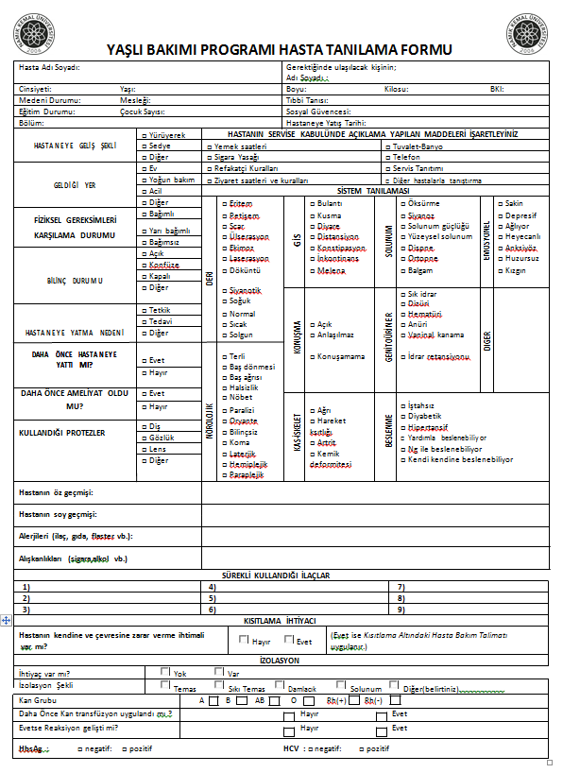

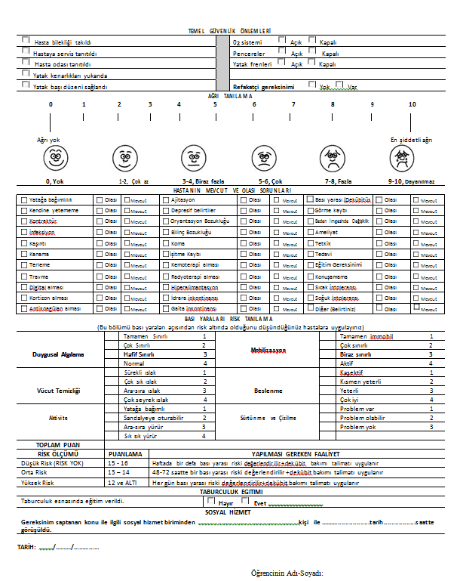

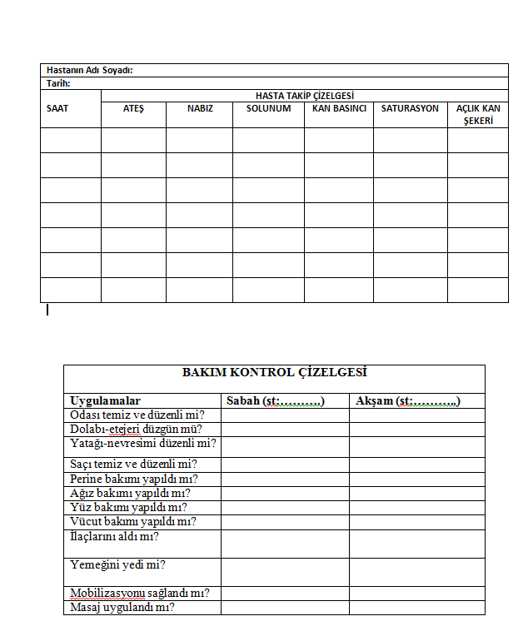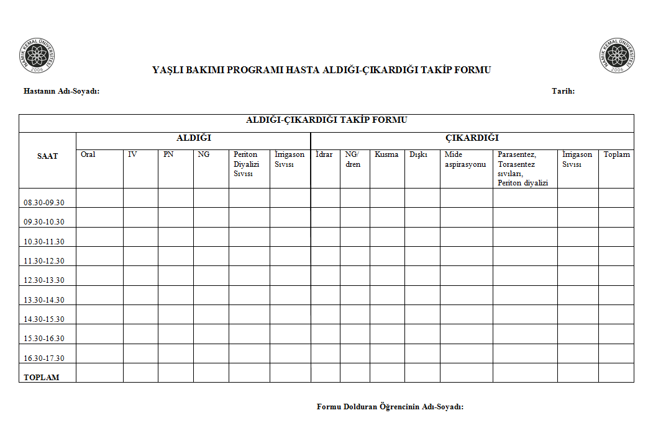

Düşme Riski Değerlendirme Ölçeğini doldurunuz.

|  |  |  |  |
| --- | --- | --- | --- |
| Parametre | Hastanın durumu/şartlar | Puan |  |
| BİLİNÇ DÜZEYİ/  MENTAL DURUM  Kısıtlama uygulamayı değerlendir. | Uyanık ve oryante x 3 (3 aynı zamanda yer-zaman- kişi oryantasyonuna bakılır. | 0 |  |
| Oryantasyonu bozuk x 3 (3 aynı zamanda yer-zaman- kişi oryantasyonuna bakılır. | 2 |  |
| Aralıklı konfüzyon ( oryantasyon bozukluğu ile birlikte bilinç düzeyinde de bozulmanın meydana gelmesi. Davranışlar huzursuz, organizasyon ve amaçtan yoksundur). | 4 |  |
| DÜŞME HİKAYESİ  (SON 3 AY) | Düşme yok | 0 |  |
| 1-2 düşme | 2 |  |
| 3 veya daha fazla düşme | 4 |  |
| AMBULASYON/TUVALET DURUMU | Mobilize, idrar ve gaitasını tutabiliyor | 0 |  |
| Sandalyeye bağımlı ve tuvalet ihtiyacı için destek gerekli | 2 |  |
| Mobilize, idrar ve gaitasını tutamıyor | 4 |  |
| GÖRME DURUMU | Yeterli (gözlüklü veya gözlüksüz) | 0 |  |
| Zayıf (gözlüklü veya gözlüksüz) | 2 |  |
| Görmüyor | 4 |  |
| YÜRÜME VE DENGE  Hasta iki ayağı üzerinde yardımsız durabiliyor ve yürüyebiliyor. İleri doğru kapıdan çıkıp geri dönebiliyor.  Hastanın durumuna göre birden fazla seçenek işaretlenebilir. | Normal/güvenli yürüme | 0 |  |
| Ayakta dururken denge problemi | 1 |  |
| Yürürken denge problemi | 1 |  |
| Kas koordinasyonu azalmış | 1 |  |
| Kapıya doğru yürürken yürüme şeklinde değişiklik | 1 |  |
| Dönerken sendeleme veya dengesizlik | 1 |  |
| Desteğe ihtiyaç (kişi, mobilya/duvar veya alet) | 1 |  |
| ORTOSTATİK DEĞİŞİKLİKLER | Yatarken ve ayaktayken kan basıncında kaydedilmiş bir düşme yok. | 0 |  |
| Yatarken ve ayaktayken kan basıncından 20 mmHg den az düşme. Kalp hızında dakikada 20 den az artış | 2 |  |
| Yatarken ve ayaktayken kan basıncından 20 mmHg den fazla düşme. Kalp hızında dakikada 20 den fazla artış | 4 |  |
| İLAÇLAR  Aşağıdaki ilaçlar temel alınarak yapılır.  Anestezikler, antihistaminikler, laksatifler, diüretikler, antihipertansifler, antiepileptikler, benzodiazepinler, hipoglisemiler, psikotroplar, sedatif7hipnotikler | Bu ilaçların hiçbiri şuan kullanılmıyor veya son 1 hafta içinde kullanılmamış. | 0 |  |
| Bu ilaçların 1-2 tanesi şuan kullanılıyor veya son 1 hafta içinde kullanılmış | 2 |  |
| Bu ilaçları 3-4 tanesi şuan kullanılıyor veya son 1 hafta içinde kullanılmış | 4 |  |
| Eğer hastanın bu ilaçlarında vaya dozlarında son 5 gün içinde değişiklik (artma veya azalma) olmuşsa ek puan verin | 1 |  |
| HASTALIKLAR  Hastalık bazında: hipotansiyon, vertiko, serebrovasküler hastalık, uzuv kaybı, nöbet, artrit, osteoporoz, kırıklar | Hiçbiri yok | 0 |  |
| 1-2 tanesi var. | 2 |  |
| 3 veya daha çoğu var. | 4 |  |
| EKİPMAN VARLIĞI  Hastanın durumuna göre birden fazla seçenek işaretlenebilir. | Risk faktörü yok | 0 |  |
| Oksijen desteği alıyor | 1 |  |
| Hasta aralıklı destekleyici bir cihaz kullanıyor (walker, baston, tekerlekli sandalye, koltuk değneği v.b.) | 1 |  |
| Cihaz ihtiyacı (pump, perfüzatör, pnömatik kompresyon cihazı, pacemaker v.b.) | 1 |  |
| Diğer /iv katarer, göğüs tüpü, nazogastrik sonda, idrar sondasıi dren v.b. | 1 |  |
| *0-5 puan düşme riski az * 6-9 puan düşme riski orta * 10 puan ve üzeri düşme riski yüksek | | Toplam= | |

Bakım verdiğiniz bireyde 3 temel sorun belirleyerek yaşlı bakım teknikeri olarak planlama ve uygulama işlemlerini yazınız.

|  |  |  |  |  |
| --- | --- | --- | --- | --- |
| Sorun 1. | Sebebi/nedeni | Planlama | Uygulama | Değerlendirme |
|  |  |  |  |  |
| Sorun 1. | Sebebi/nedeni | Planlama | Uygulama | Değerlendirme |
|  |  |  |  |  |

|  |  |  |  |  |
| --- | --- | --- | --- | --- |
| Sorun 1. | Sebebi/nedeni | Planlama | Uygulama | Değerlendirme |
|  |  |  |  |  |

Hastanın kullandığı ilaçların tümü aşağıda belirtildiği şekilde yazınız?

İlaçın adı:

Kullanım şekli: (ör: oral, parenteral, ,imtradermal v.b)

Kullanım saati (ör:: 2x 1 09:00-21:00)

Endikasyonları:

Kontrendikasyonları:

Yan etkileri:

Tanı hakkında bilgi yazınız. **En az 3 kaynak ve kaynaklar kaynakça yazım kurallarına göre belirtilecek.**